110022

Marche ou beau château
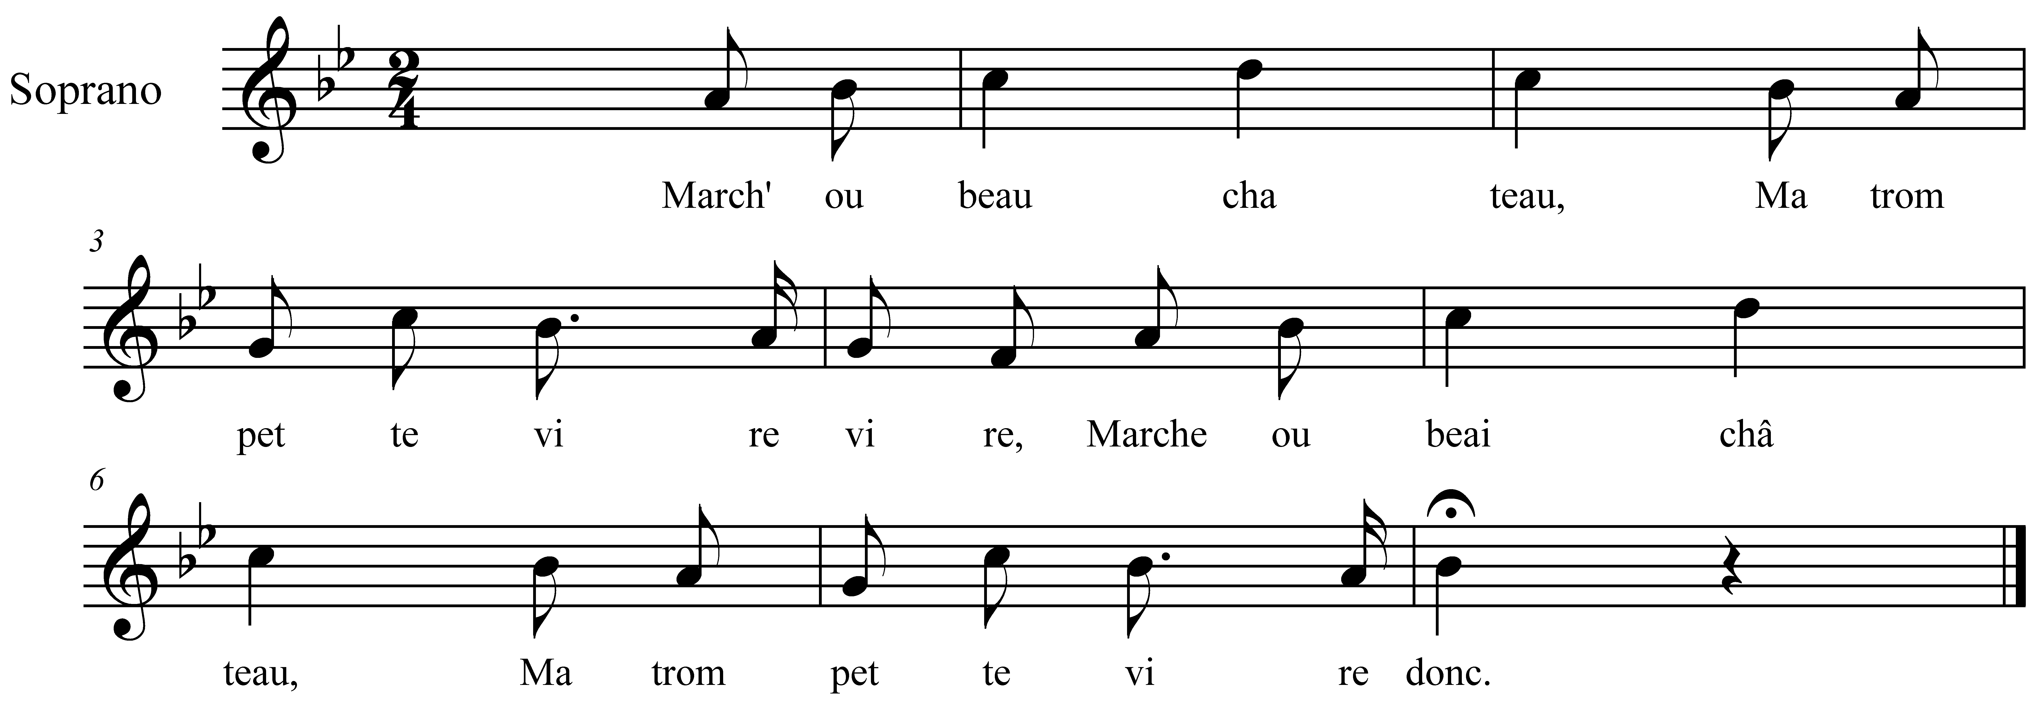

March' ou (1) beau château
Ma trompette vire, vire
March' ou beau château

Ma trompette vire donc

Un d'vous nous prendrons
Ma trompette vire, vire,
Un d'vous nous prendrons
Ma trompette vire donc

Lequel prendrez-vous ?

Nous prendrons l'pus beau

Eh bien! prends-le donc

1) Au

